「体験の風をおこそう」運動は，生きる力を育む体験活動を社会全体で推進する運動です。
「体験の風をおこそう」運動の推進月間である10月に，月間事業として
佐賀県において，「子ども体験フェスティバル」を開催します！

１０/１６（日）

子ども体験フェスティバル
2022 ㏌ 佐賀

家族や友だちと
秋を楽しもう！

１０/１０（月）

- 佐賀県の3つの自然の家による共同企画
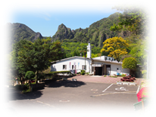
雨天決行

１施設のみの参加でもOKです！！
黒髪少年自然の家
～3施設ラリー～
AM：昆虫ビンゴ
PM：森の写真たて作り

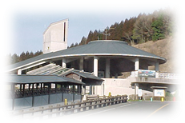
１０/２（日）
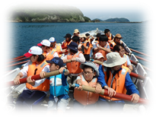
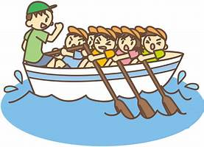
北山少年自然の家
～ファミリーフォレスト～

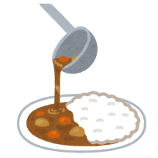
波戸岬少年自然の家
〜みんなで楽しむ野外活動②〜
AM：ストーンアート作り
PM：カッター活動
(小学2年生以下は別の活動になります。)

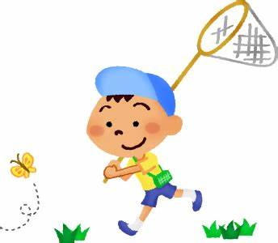
am：火おこし体験
pm：カレー作り

【各回共通】●時間 ９：３０～１５：００ ●料金 一人1,000円（食費・保険料他）
【その他】●受付時間や持ち物等、詳細につきましては決定通知にてお知らせいたします。
●雨天時はプログラムを一部変更し、実施します。

主 催 佐賀県北山少年自然の家，佐賀県黒髪少年自然の家，佐賀県波戸岬少年自然の家
国立諫早青少年自然の家
（企画・運営） 佐賀・長崎「体験の風をおこそう」運動推進実行委員会

裏面の参加申込書に必要事項を記入の上、各施設まで郵送、ＦＡＸ、メールまたは電話にてお申込みください。
※申込みを受理しましたら、FAX・郵便の方には電話連絡を、メールの方には返信にて確認の連絡をします。
申込み後、３日以上たっても連絡のない場合はお申込み施設にお問合せください。
〇応募期間：令和４年８月８日(月)～ 9月１１日（日）（必着）
〇参加決定：各施設とも応募者多数の場合は抽選となります。
抽選結果は９月２０日（火）までに郵送させていただきます。

申込方法

●本事業は，子どもたちの健やかな成長のため，社会全体で体験活動を推進する機運を高める「体験の風をおこそう運動」の一環として実施します。
●佐賀・長崎「体験の風をおこそう」運動推進実行委員会は，佐賀・長崎県内における体験活動の機会を拡充するとともに，体験活動の重要性を普及啓発するため，青少年教育施設・地方公共団体・学校・PTA・NPO法人等で構成された団体です。
●各青少年教育施設では，本事業以外にも「体験の風をおこそう」運動推進月間事業等の開催を予定しています。

住所 | 〒 |  |  |  |  | 期日 | 《希望日に〇をつけてください》  ※複数希望の場合は、参加する全てに〇をつけて、各施設へお申込みください  北 山：10月２日（日）  黒 髪：１０月１０日（月）  波戸岬10月１６日（日）
代表者  電話番号 | 自宅
 | 携帯
参 加 者 名 |  |  | 年齢 | 性別 | 生年月日 |  | 食物アレルギー | 備考
ふりがな |  |  |  |  | Ｓ・Ｈ・Ｒ  年 月 日 |  | なし  あり【 】
ふりがな |  |  |  |  | Ｓ・Ｈ・Ｒ  年 月 日 |  | なし  あり【 】
ふりがな |  |  |  |  | Ｓ・Ｈ・Ｒ  年 月 日 |  | なし  あり【 】
ふりがな |  |  |  |  | Ｓ・Ｈ・Ｒ  年 月 日 |  | なし  あり【 】
ふりがな |  |  |  |  | Ｓ・Ｈ・Ｒ  年 月 日 |  | なし  あり【 】
【参加申込書】子ども体験フェスティバル2022 IN 佐賀

○個人情報の取り扱いには十分注意を払い、本事業においてのみ使用します。
○本事業における活動の様子を撮影した写真は、県または当施設の広報活動で利用させていただくことがありますのでご了承ください。
〇検温及び手洗い・うがいの呼びかけ、アルコール消毒の設置こまめな換気・各部屋の消毒等、感染症対策を講じながら実施いたします。
○新型コロナウイルスやその他感染症の流行状況によっては、定員を縮小して開催する場合や中止する場合があります。ご了承ください。

【波戸岬少年自然の家】
〒847-0401
唐津市鎮西町名護屋5581-1
【TEL】0955-82-5507
【FAX】0955-51-1036
【Mail】info＠hadosyou-saga.jp
【黒髪少年自然の家】
〒849-2305
武雄市山内町大字宮野1888-54
【TEL】0954-45-2170
【FAX】0954-45-2137
【Mail】kurosyou＠kurokami-saga.jp
【北山少年自然の家】
〒840-0541
佐賀市富士町関屋514-1
【TEL】0952-57-2321
【FAX】0952-57-2647
【Mail】shidoka＠hokuzan-saga.jp

